Weltcup-Auftakt in Sölden: Salomon strebt Spitzen-Platzierungen an

Salomon geht mit zahlreichen Top-AthletInnen optimistisch in die Alpine Ski-Saison und will das starke Vorjahres-Ergebnis mit Platz 4 im Brand-Ranking bestätigen

Salomon fiebert dem Alpinen Weltcup-Auftakt am kommenden Wochenende in Sölden entgegen. Mit zahlreichen Spitzenathletinnen und einem hochklassigen Equipment ist die französische Sportmarke weiter auf dem Vormarsch: Nach dem vierten Platz im Brand Ranking letzte Saison, möchte Salomon auch diese Saison wieder fleißig Top-Platzierungen sammeln. Allen voran mit Marta Bassino, die 2020/21 den Riesentorlauf-Weltcup und WM-Gold im Parallel-Riesentorlauf gewann. Aber auch zahlreiche österreichische und deutsche Salomon-AthletInnen starten mit großen Ambitionen in die neue Saison: Von Tamara Tippler über Roland Leitinger und Otmar Striedinger bis zu Christian Walder und Romed Baumann gibt es nach einer vielversprechenden Vorbereitung einige Hoffnungsträger.

Bassino, Leitinger & Co.: Beste Salomon-Saison seit zehn Jahren nochmals toppen
„Salomon hatte vergangene Saison die beste seit zehn Jahren. Daran wollen wir diesen Winter anknüpfen und die Erfolge weiter ausbauen. Unsere AthletInnen sind gut vorbereitet und testen bereits die vielversprechenden, neuen Technologien, die bei Olympia im Februar der Öffentlichkeit präsentiert werden. In Sölden gehören für mich Marta Bassino und Meta Hrovat zu den engsten Podiumsanwärterinnen. Bei den Herren sind Roland Leitinger und Luca De Aliprandini für Spitzenplätze bereit“, blickt Matthias Lanzinger, Ex-Skirennläufer und Racing Manager Salomon, voraus.
Als einer der österreichischen Top-Athleten im Salomon-Team hat Roland Leitinger viel vor: „Der Auftakt in Sölden ist für mich seit jeher sehr wichtig. Vor allem da ich nur Riesentorlauf fahre und es damit mit Olympia nur neun Rennen gibt. Mein größtes Ziel ist es, den Abstand zur Weltspitze aus dem Vorjahr mit mehr Konstanz und besserer Performance zu verringern. Wir gehen mit hervorragendem Material an den Start und haben hier in der Vorbereitung einen großen Schritt nach vorne gemacht“, zeigt sich Leitinger optimistisch.

Salomon: Auch im Speedbereich mit großen Ambitionen zum Auftakt Ende November
Mit einer Kristallkugel, drei WM-Medaillen und 27 Podestplätzen im Alpinen Rennzirkus in der vergangenen Saison liegt die Messlatte für den kommenden Weltcup bei Salomon hoch. Auch in den Speed-Bewerben, die Ende November in Nordamerika starten: „Im Speed-Bereich kann Tamara Tippler an ihre tolle Saison vom Vorjahr anknüpfen und bei den Herren werden Otmar Striedinger und Christian Walder einen weiteren Schritt nach vorne machen. Christopher Neumayer und Christoph Krenn kämpfen sich nach Verletzungen in der vergangenen Saison zurück und sind auf einem guten Weg“, fasst Lanzinger zusammen. Die kommenden Rennen sind zudem ausschlaggebend für die Qualifikation für die Olympischen Spiele im Februar in Peking – ein Traum für jeden Profi.

Perspektivenwechsel bei Hannes Reichelt: Der Ex-Profi in neuer Rolle
Nach knapp 20 Jahren war es im Frühling soweit: Hannes Reichelt hängte seine Skischuhe nach 19 Weltcupsaisonen an den Nagel. Eine unglaubliche Karriere mit einem Weltmeistertitel, einem Vizeweltmeistertitel, 13 Weltcup-Siegen – unter anderem die Kitzbühel-Abfahrt – und 46 Podiumsplätzen ging zu Ende. Nun berät der 41-Jährige das Salomon-Team mit all seiner Erfahrung und sieht die Marke auf einem hervorragenden Weg: „Ich bin sehr froh, dass ich nun meine erste Saison als Außenstehender genießen kann, aber der Skisport lässt mich nicht los. Der Blick von außen ermöglicht neue Perspektiven, auch auf das, was wir die letzten Jahre gemeinsam erreicht haben. Nun wollen wir das Salomon-Team weiter voranbringen und ich freue mich meine jahrzehntelange Erfahrung einzubringen. Das hervorragende Material, gepaart mit den ehrgeizigen und ambitionierten AthletInnen, bilden eine vielversprechende Mischung für die bevorstehende Saison und speziell den Auftakt in Sölden“, so Reichelt.
Salomon S/Race-Modelle als Erfolgsgarant: Ski-Qualität Made in Austria
Dass das Salomon-Blau auch diese Saison wieder auf den Podiumsplätzen zu sehen sein wird, liegt an der erfolgsgekrönten S/Race-Linie. Egal ob Abfahrt, Super-G, Riesentorlauf oder Slalom – die Salomon S/Race-Modelle konnten sich in allen Disziplinen beweisen.
„Wir sind stolz, dass wir unsere Produkte für unsere Top-AthletInnen kontinuierlich weiterentwickeln und höchste Qualität anbieten – mit sichtlichem Erfolg. Die Qualität unserer S/Race-Linie spiegelt sich in den zahlreichen Weltcup-Erfolgen von unserem Salomon-Team in den letzten Jahren wider“, freut sich Michael Bauer, Salomon-Geschäftsführer Österreich.
Zudem wird der größte Teil der Salomon-Ski in Österreich produziert und damit Made in Austria-Qualität für neue Spitzenplatzierungen und Weltcup-Siege geliefert.

Die Alpine Salomon S-Race-Ausstattung
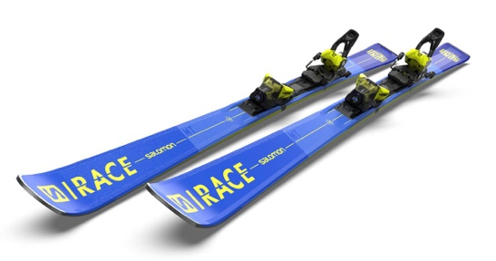
S/Race Fis GS 193 30m
Eine echte Rennmaschine für Weltcup-AthletInnen, die augenblicklich maximale Power auf die Kante lenkt. Racing-Vollholzerkern, Sandwich-Seitenwangen und die überarbeitete Super G-spezifische Edge Amplifier-Technologie sorgen für Reaktivität und Stabilität.

S/Race Pro 182
Der S/Race Pro ist performance-orientierte Variante für sportliche, ambitionierte Pistenfahrer. Dieser hochwertige Ski mit Platte ist für leichte Beschleunigung und besonders viel Wendigkeit auch bei kürzesten Schwüngen konzipiert.

Skischuh S/Race 130
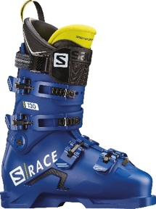
Der auf ultimative Performance ausgelegte S/RACE 130 ist eine kraftvolle, präzise und leichte Rennmaschine auf Basis des neuen Carbon Coreframe von Salomon, die im Vergleich zu traditionellen Rennschuhen bei geringerem Gewicht für unvergleichliche Präzision und Kraftübertragung sorgt.

-----------------------------------------------------------------------------
Über SALOMON
Salomon, 1947 im Herzen der französischen Alpen gegründet, hat sich dazu verpflichtet, im Bereich Bergsport neue Maßstäbe durch die Entwicklung innovativer Ausrüstung zu setzen, die es den Menschen erlaubt, ihren jeweiligen Outdoorsport zu genießen, sich dabei zu verbessern und die eigenen Grenzen auszutesten. Das Unternehmen produziert und vertreibt Schuhe, Bekleidung und Ausrüstung für eine Vielzahl von Outdoor-Sportarten. Die Produkte werden im firmeneigenen Annecy Design Center entwickelt, wo Ingenieure, Designer und Athleten zusammen an innovativen Lösungen arbeiten. Progressive Ausrüstung für mehr Freiheit für all jene, die die Natur als große Spielwiese sehen.

Bildmaterial:

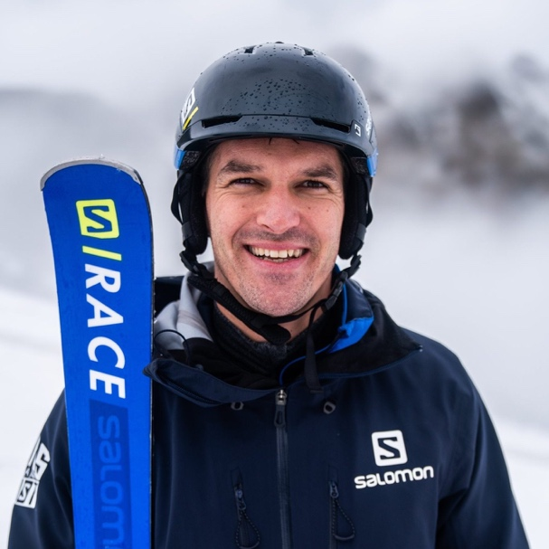 | Abb.1 Weltcup-Auftakt: Salomon strebt Spitzen-Platzierungen an  Matthias Lanzinger, Ex-Skirennläufer und Racing Manager Salomon:  „Wir hatten vergangene Saison die beste seit zehn Jahren. Daran wollen wir diesen Winter anknüpfen und die Erfolge weiter ausbauen.“  Fotocredit: Salomon
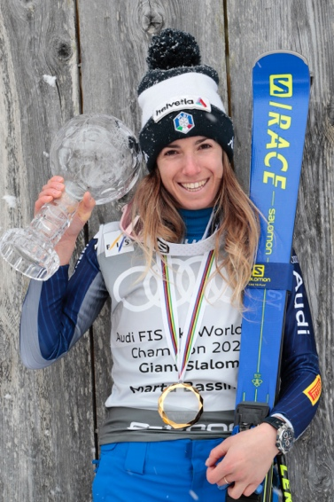 | Abb.2 Salomon-Spitzenathletin  Marta Bassino  Marta Bassino, die 2020/21 den Riesentorlauf-Weltcup und WM-Gold im Parallelrennen gewann, gehört auch zum Weltcup-Auftakt in Sölden zu den Podiumsanwärterinnen.  Fotocredit: Salomon
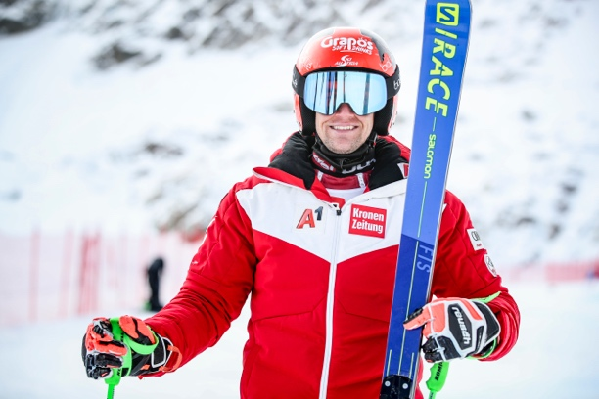 | Abb.3 Roland Leitinger voller Vorfreude  Als einer der österreichischen Top-Athleten im Salomon-Team hat Roland Leitinger viel vor: „„Der Auftakt in Sölden ist für mich traditionell sehr wichtig. Wir gehen mit hervorragendem Material an den Start und haben hier in der Vorbereitung einen großen Schritt nach vorne gemacht.“  Fotocredit: GEPA
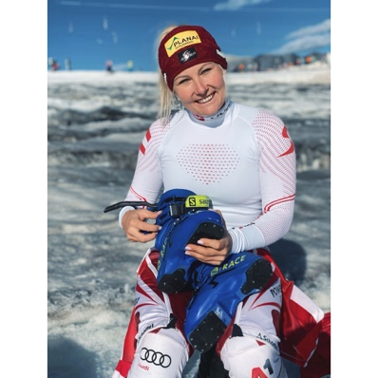 | Abb. 4 Tamara Tippler  Nach einer gelungenen Vorbereitung will Tamara Tippler an ihre tolle Saison vom Vorjahr anknüpfen. Die Speed-Bewerbe starten Ende November in Nordamerika.  Fotocredit: Salomon
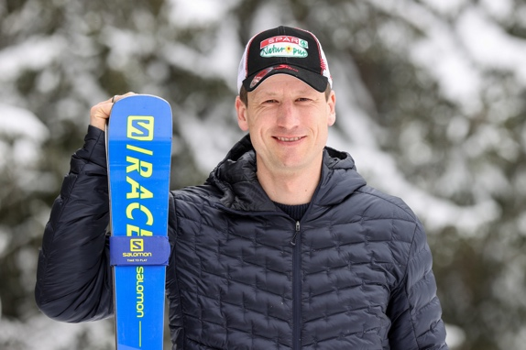 | Abb. 5 Perspektivenwechsel für Hannes Reichelt  Hannes Reichelt nach seinem Karriereende im Frühling 2021: „Ich bin sehr froh, dass ich nun meine erste Saison als Außenstehender genießen kann. Der Blick von außen ermöglicht neue Perspektiven, auch auf das, was wir im Team die letzten Jahre gemeinsam erreicht haben.“  Fotocredit: GEPA
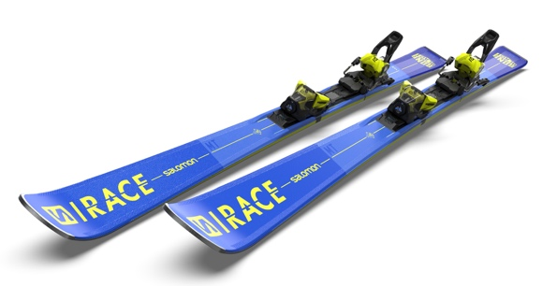 | Abb. 6 Erfolgsski S/Race  Dass das Salomon-Blau auch diese Saison wieder auf den Podiumsplätzen zu sehen sein wird, liegt an der erfolgsgekrönten S/Race-Linie. Egal ob Abfahrt, Super-G, Riesentorlauf oder Slalom – die Salomon S/Race-Modelle konnten sich in allen Disziplinen beweisen.  Fotocredit: Salomon

Pressekontakt:
Plenos Agentur für Kommunikation GmbH
Siezenheimerstraße 39a/Top4
A-5020 Salzburg
Jonas Loewe, MSc.
jonas.loewe@plenos.at
+43 676 83786229

